LAPORAN SINGKAT TUGAS PROYEK
Aplikasi Pencatatan Pengeluaran Harian
"Duit Kemana Aja?" (Web + Android)
Rizki Ansori
Teknik Informatika — Universitas Teknologi Mataram

1. Deskripsi Masalah
Banyak orang kesulitan mengetahui ke mana uangnya pergi setiap bulan. Pencatatan manual di buku atau aplikasi notes tidak memberikan ringkasan, tidak bisa difilter, dan tidak ada peringatan ketika pengeluaran sudah melewati batas wajar. Akibatnya pengeluaran kecil yang berulang (jajan, ojek online, langganan) sering tidak terasa sampai akhirnya total pengeluaran membengkak.
Aplikasi ini menyelesaikan masalah tersebut dengan menyediakan pencatatan pengeluaran dan pemasukan harian yang cepat, ringkasan visual (grafik per kategori dan tren 6 bulan), budget bulanan dengan indikator peringatan, serta export laporan ke Excel/CSV. Aplikasi tersedia sebagai web (untuk laptop) dan APK Android (untuk HP).

2. Fitur dan Teknologi

2.1 Fitur Utama
- CRUD Pengeluaran: tambah, lihat, edit (halaman/modal edit), dan hapus dengan dialog konfirmasi.
- Pemasukan & Saldo: pencatatan pemasukan bulanan dan kartu saldo (pemasukan dikurangi pengeluaran bulan berjalan).
- Budget Bulanan: pengguna menetapkan limit; progress bar berubah warna (hijau, kuning saat 80%, merah saat terlampaui) beserta pesan peringatan.
- Visualisasi: doughnut chart pengeluaran per kategori dan bar chart tren 6 bulan terakhir (Chart.js).
- Filter: berdasarkan kategori dan rentang tanggal; semua ringkasan mengikuti filter aktif.
- Export: file Excel (.xlsx) berformat 3 sheet — Pengeluaran, Pemasukan, Ringkasan — dengan header berwarna, format Rupiah, dan baris total; serta CSV.
- Versi Android: APK standalone (data tersimpan di perangkat via localStorage), dibangun dengan Capacitor.

2.2 Teknologi
- Backend web: Node.js + Express, template EJS, penyimpanan file JSON.
- Frontend: HTML/CSS kustom (glassmorphism + gradien), Font Awesome 6, Chart.js 4.
- Export Excel: ExcelJS.
- Mobile: Capacitor 7 (WebView) — build APK debug via Gradle + Android SDK.
- Testing: Jest (unit testing) dan Playwright (system testing).

3. Gambar Prototipe / Desain
Berikut tampilan aplikasi yang telah diimplementasikan (data contoh).
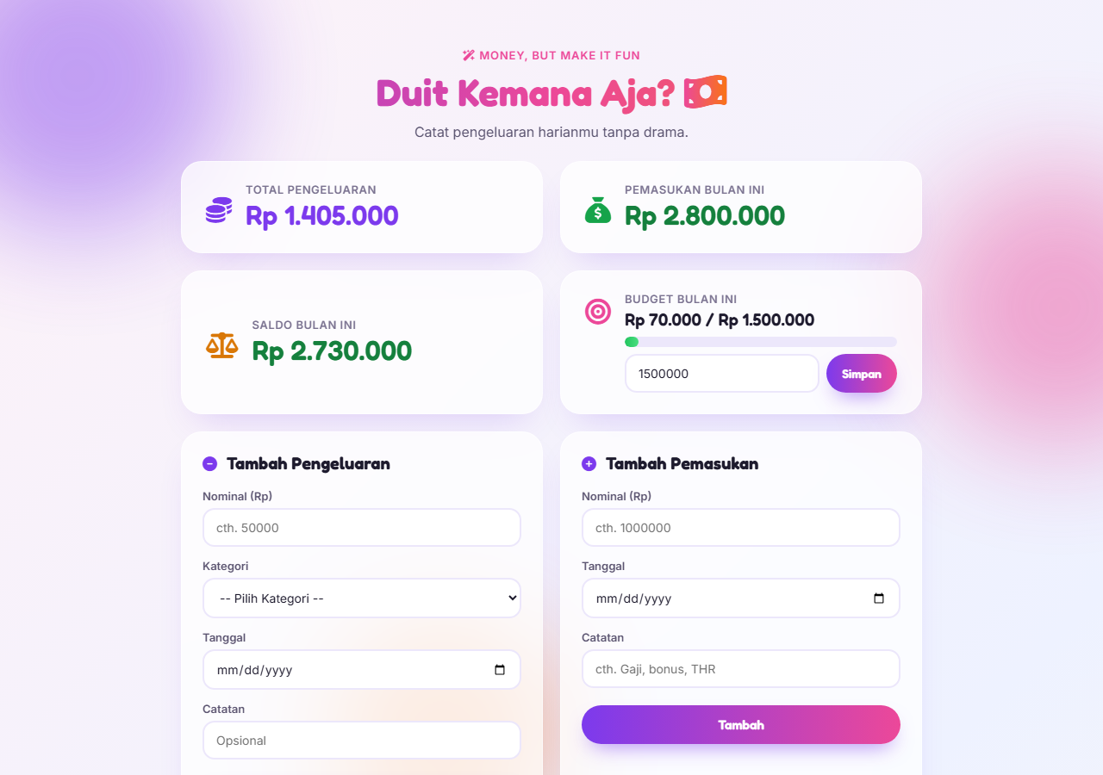
Gambar 1. Dashboard — kartu ringkasan, budget, dan form input (desktop)
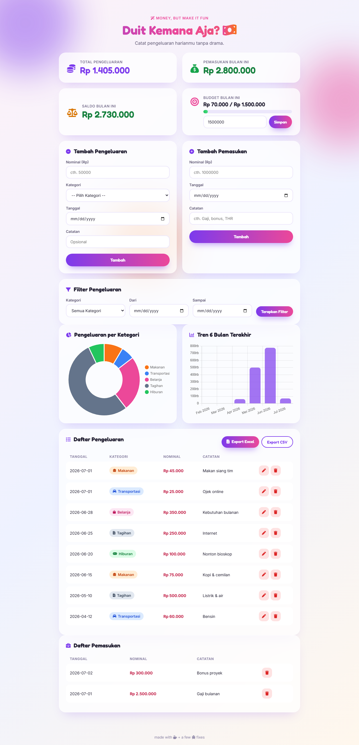
Gambar 2. Halaman utama lengkap: chart kategori, tren 6 bulan, daftar pengeluaran & pemasukan

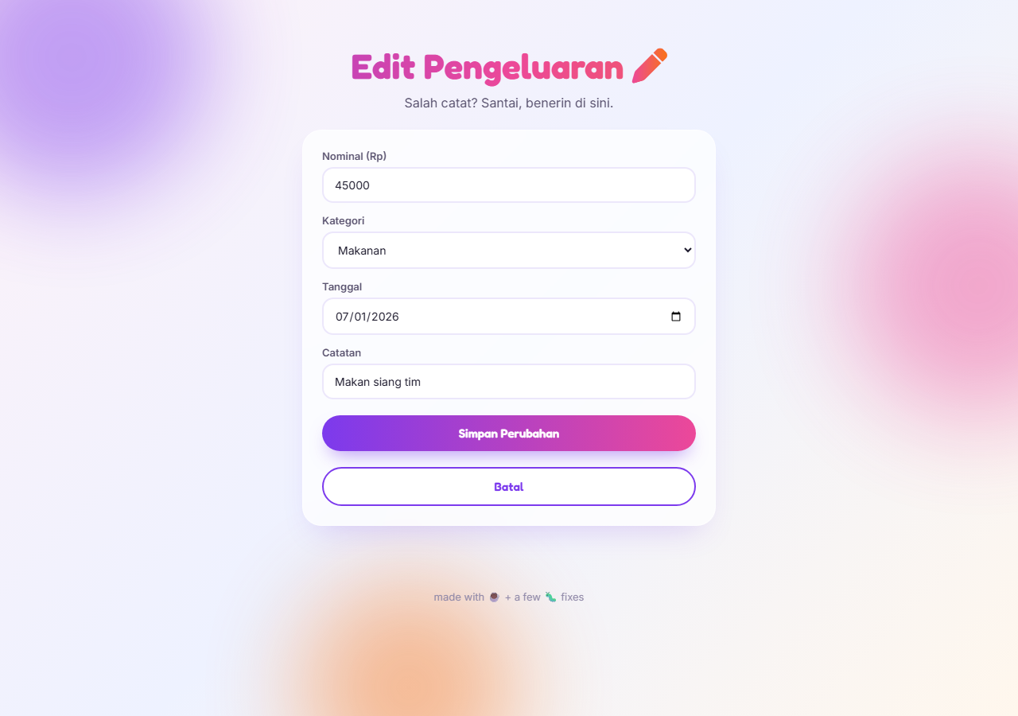
Gambar 3. Halaman edit pengeluaran
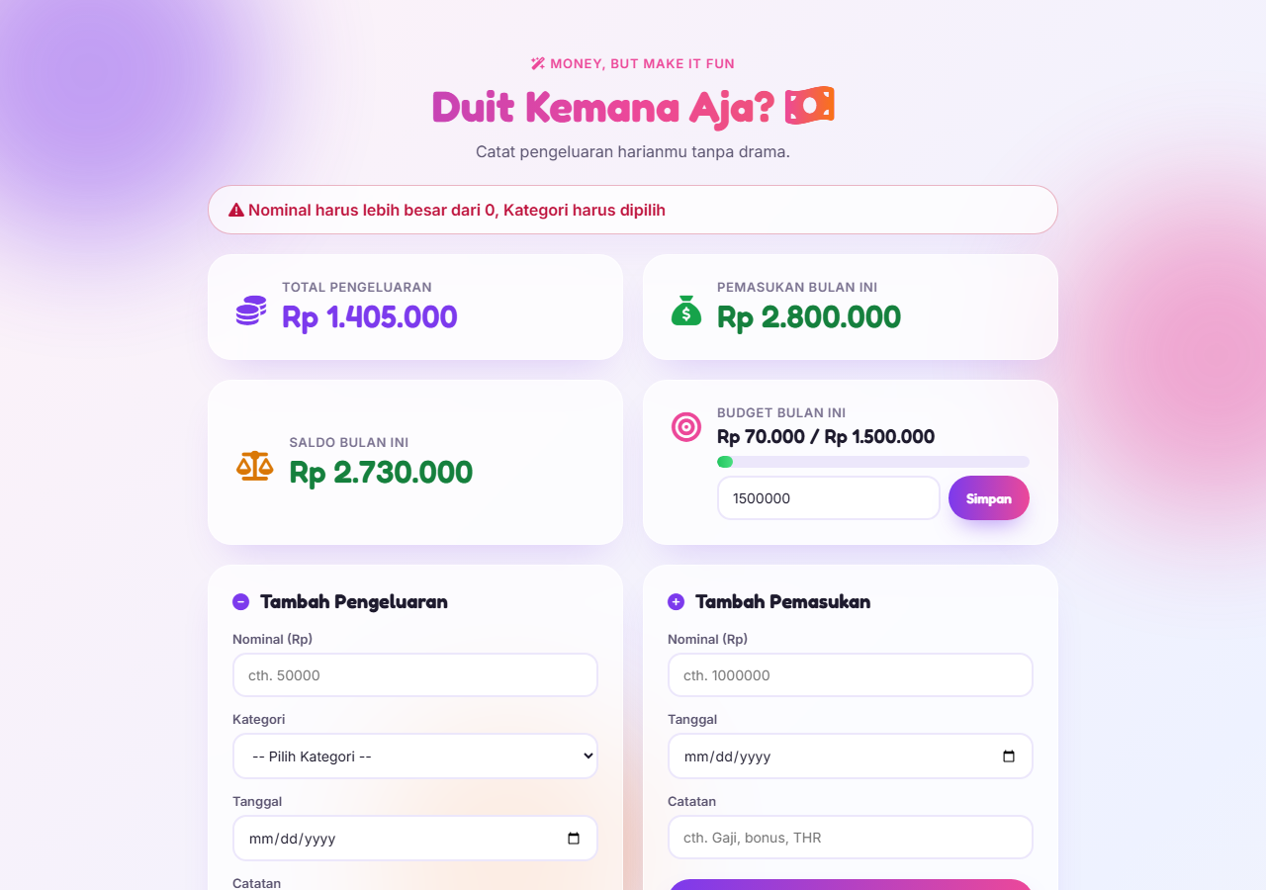
Gambar 4. Validasi input — pesan error saat data tidak valid

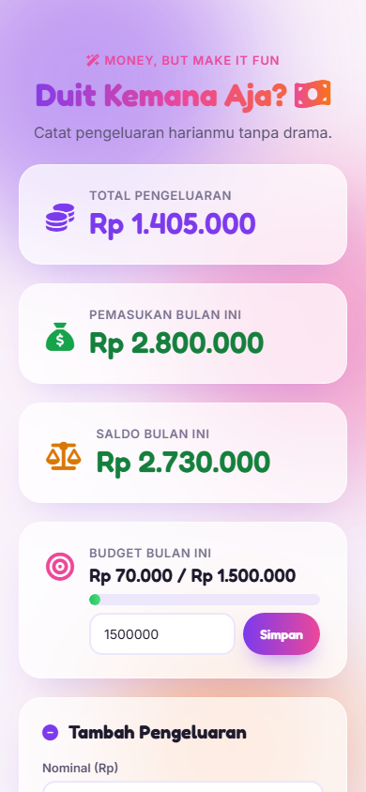
Gambar 5. Tampilan mobile (identik dengan APK Android "Duit Kemana Aja")

4. Tabel Test Case dan Hasil Testing
Testing dilakukan pada dua tingkat sesuai ketentuan tugas: Unit Testing (Jest) untuk logika bisnis dan System Testing (Playwright) untuk alur aplikasi end-to-end di browser sungguhan. Seluruh 53 test case berstatus PASS.

4.1 Unit Testing — Jest (37 test case)
Fungsi | Test Case | Hasil
validateExpense | Data valid tidak menghasilkan error | PASS
validateExpense | Menolak nominal 0 atau negatif | PASS
validateExpense | Menolak kategori kosong | PASS
validateExpense | Menolak kategori tidak dikenal | PASS
validateExpense | Menolak tanggal kosong | PASS
createExpense | Membuat pengeluaran dengan ID unik | PASS
createExpense | Catatan kosong diisi string kosong | PASS
createExpense | Melempar error saat data tidak valid | PASS
filterExpenses | Filter berdasarkan kategori | PASS
filterExpenses | Filter berdasarkan rentang tanggal | PASS
filterExpenses | Tanpa filter mengembalikan semua data | PASS
calculateTotal | Menjumlahkan seluruh nominal | PASS
calculateTotal | List kosong menghasilkan 0 | PASS
deleteExpense | Menghapus data sesuai ID | PASS
deleteExpense | ID string vs number tetap cocok | PASS
updateExpense | Mengubah field dan mempertahankan ID | PASS
updateExpense | Data lain tidak ikut berubah | PASS
updateExpense | Melempar error saat data edit tidak valid | PASS
summarizeByCategory | Menjumlahkan nominal per kategori | PASS
summarizeByCategory | List kosong menghasilkan objek kosong | PASS
monthlyTotal | Hanya menjumlahkan bulan yang diminta | PASS
monthlyTotal | Bulan tanpa data menghasilkan 0 | PASS
budgetStatus | Limit belum diatur menghasilkan state none | PASS
budgetStatus | Pemakaian < 80% menghasilkan state ok | PASS
budgetStatus | Pemakaian >= 80% menghasilkan state warn | PASS
budgetStatus | Melebihi limit menghasilkan state over (persen dibatasi 100) | PASS
validateIncome | Data valid tidak menghasilkan error | PASS
validateIncome | Menolak nominal 0 dan tanggal kosong | PASS
createIncome | Membuat pemasukan dengan ID unik | PASS
createIncome | Melempar error saat data tidak valid | PASS
monthlySeries | Total N bulan terakhir berurutan benar | PASS
monthlySeries | Lintas tahun (Des-Jan) dihitung benar | PASS
toCsv | Menghasilkan header dan baris data | PASS
toCsv | Escape koma dan tanda kutip pada catatan | PASS
buildWorkbook | Membuat 3 sheet (Pengeluaran, Pemasukan, Ringkasan) | PASS
buildWorkbook | Sheet pengeluaran berisi header, data, dan total | PASS
buildWorkbook | Sheet ringkasan berisi baris saldo | PASS

4.2 System Testing — Playwright (16 test case)
Kode | Skenario | Hasil
ST-01 | Menampilkan pesan kosong saat belum ada data | PASS
ST-02 | Menambah pengeluaran baru, muncul di daftar dan total ter-update | PASS
ST-03 | Menolak input tidak valid dengan pesan error | PASS
ST-04 | Filter kategori hanya menampilkan data yang sesuai | PASS
ST-05 | Mengedit pengeluaran mengubah data di daftar | PASS
ST-06 | Edit dengan data tidak valid menampilkan error, data tidak berubah | PASS
ST-07 | Mengatur budget menampilkan progress pemakaian bulan ini | PASS
ST-08 | Budget terlampaui menampilkan peringatan | PASS
ST-09 | Chart per kategori muncul saat ada data | PASS
ST-10 | Menghapus pengeluaran menghilangkan baris dan mengurangi total | PASS
ST-11 | Membatalkan konfirmasi hapus mempertahankan data | PASS
ST-12 | Menambah pemasukan memperbarui pemasukan dan saldo bulan ini | PASS
ST-13 | Menghapus pemasukan mengembalikan saldo | PASS
ST-14 | Export CSV mengembalikan data pengeluaran | PASS
ST-15 | Export Excel mengembalikan workbook berisi data | PASS
ST-16 | Chart tren bulanan tampil | PASS

4.3 Ringkasan Hasil
Jenis Testing | Jumlah | Lolos | Gagal
Unit Testing (Jest) | 37 | 37 | 0
System Testing (Playwright) | 16 | 16 | 0
Total | 53 | 53 | 0

5. Bug yang Ditemukan Selama Pengembangan dan Perbaikannya
Bug | Penyebab | Perbaikan
Pesan error validasi server tidak pernah muncul saat input tidak valid | Atribut HTML "required/min" memblokir submit di browser sebelum request sampai ke server | Validasi HTML native dilepas; validasi terpusat di server (tercakup unit test)
System test menghapus data asli pengguna | Test menulis ke file data yang sama dengan aplikasi | File data test dipisah lewat environment variable (DATA_FILE, INCOME_FILE, SETTINGS_FILE)
Tombol "Simpan" budget menutupi kolom input | Aturan CSS width:100% pada .btn-funky mengalahkan .btn-small karena urutan deklarasi | Spesifisitas selector dinaikkan menjadi .btn-funky.btn-small
Build APK gagal: "java.io.IOException: Invalid file path" | Backslash pada path Windows di local.properties/gradle.properties hilang saat dibaca (escaping format Java properties) | Path SDK dan JDK ditulis memakai forward slash (C:/...)

6. Cara Menjalankan
- Web: npm install lalu npm start — buka http://localhost:3000.
- Unit test: npx jest.
- System test: npx playwright test.
- Android: install file DuitKemanaAja-debug.apk, atau build ulang dengan cd android && gradlew assembleDebug.
- Source code: GitHub repository (tautan disertakan saat pengumpulan).

